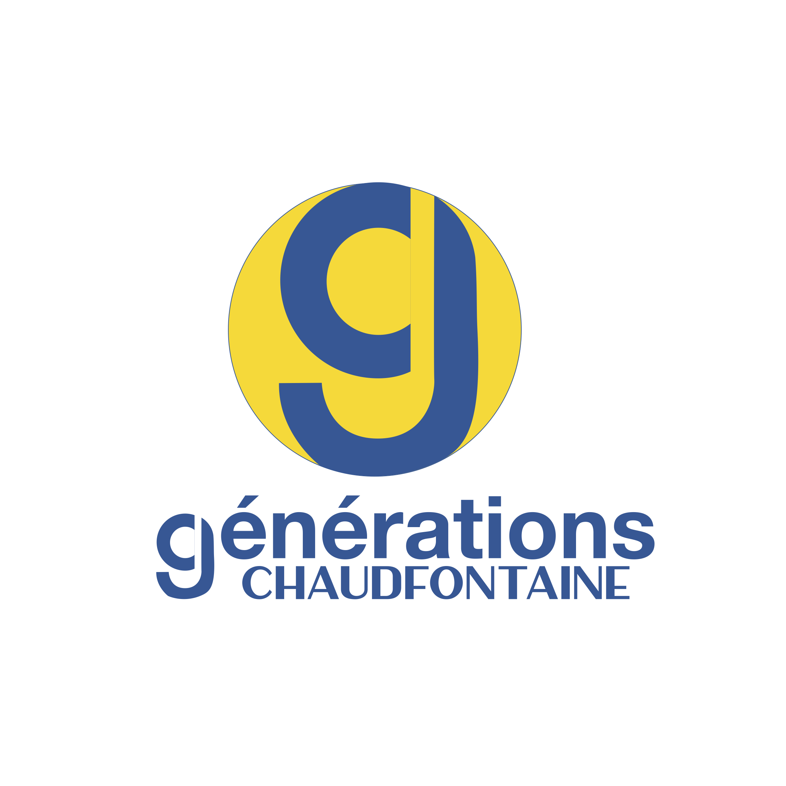
Oui ! Il y a une alternative !

COMMUNIQUE

Des citoyens de Chaudfontaine se mettent en ordre de marche, en vue des élections communales du 14 octobre prochain.

Nous avons mis sur pied Générations Chaudfontaine, un mouvement citoyen, progressiste et pluraliste aux couleurs jaune et bleu de la Commune de Chaudfontaine.

Des mandataires d’Ecolo Chaudfontaine vont également soutenir cette dynamique puisque des élus vont rejoindre Générations Chaudfontaine, comme le souligne Jean-François CLOSE-LECOCQ (Beaufays, 60 ans), actuel Conseiller provincial mais également Conseiller communal pendant 12 ans.

Nous nous retrouvons parfaitement dans les grands axes défendus par Générations Chaudfontaine précise Lionel THELEN (Embourg, 47 ans), actuel chef de Groupe au Conseil communal. En effet, la transition écologique, les différentes approches de la mobilité mais également l’habitat intergénérationnel (dit habitat kangourou) que nous avons imaginé, font partie des priorités.

Nous pensons que l’addition de nos forces et de nos expertises respectives permettront de mieux défendre nos idées et nos projets renchérit Noémi JAVAUX (Embourg, 45 ans), actuelle conseillère communale.

Le pluralisme de la liste, il en est également question avec le retour de Claire DEMOULIN (Vaux-Sous-Chèvremont, 64 ans), ancienne Présidente du CDH local et qui a également été Conseillère Communale la législature précédente.

J’ai à mes côtés une équipe enthousiaste et complice alliant complémentarité, compétence, expérience, créativité, goût d’entreprendre et qui regroupe non seulement des mandataires sortants mais également une majorité de candidats d’ouverture, se réjouit Axel NOEL (Embourg, 41 ans), actuel Conseiller Communal et tête de liste de Générations Chaudfontaine.
Nous pouvons effectivement compter sur des citoyens talentueux et engagés, comme Jacques BABAI (Vaux-Sous-Chèvremont, 59 ans), Carole COUNE (Beaufays, 49 ans), Nadine GORIS (Beaufays, 50 ans), Clara LAUREYS (Embourg, 19 ans), Céline LETIEXHE (Beaufays, 37 ans), Bernadette LONEUX (Mehagne, 59 ans) , François LOUIS VLASSIS (Chaudfontaine, 19 ans), Elise MARQUES ALVES (Vaux-Sous-Chèvremont, 33 ans), Michel MEHLEN (Vaux-Sous-Chèvremont, 64 ans), Yannick PALMKOECK (Beaufays, 36 ans), et Salvo PRINCIPATO (Beaufays, 46 ans). Pour la plus part d’entre eux, il s’agira de leur première expérience électorale. L’idée est d’impliquer un maximum de Calidifontains à un moment où la démocratie n’a jamais eu autant besoin de renouveau !

Tout au long de notre campagne de proximité, nous irons à la rencontre des citoyens des 6 villages de l’entité, afin d’être à l’écoute de leurs attentes et de leurs besoins.
Ce sera aussi l’occasion de discuter de thèmes qui nous tiennent particulièrement à cœur comme le logement et l’urbanisme, la transition écologique et la mobilité, l’enseignement et le vivre ensemble.

www.facebook.com/générationschaudfontaine/
www.générationschaudfontaine.be
Twitter.com/g_Chaudfontaine
axel.noel@hotmail.com
liothelen@gmail.com

Axel NOEL 0468 369 223
Lionel THELEN 0487 549 985

